Selgitasime olemasolevate teede liikluskoormuse Teeregistri andmetest ja hindasime jämedalt lisanduva liikluse mahte ja jagunemist.

Olemasolev liikluskoormus:
Suurevälja tee (11185)- AKÖL 2027 a/p
Alliku-Laagri tee (11184)-AKÖL 1310 a/p
Tutermaa – Vanamõisa (11186)- AKÖL 213 a/p
Saue tee - andmed puuduvad
*AKÖL- aasta keskmine ööpäevane liiklussagedus

Lisanduv planeeringuala koormus:
- Keskuse ala
elanikke ~3159
elamuühikuid ~1385
sõidukeid/parkimiskohti ~2076

- Eramu-ridaelamute ala
elanikke ~877
elamuühikuid ~369
sõidukeid/parkimiskohti ~554

Arendusala poolt genereeritav liiklus jaguneb kolme sisse-väljapääsu puhul järgnevalt (vt ka lisatud skeem):
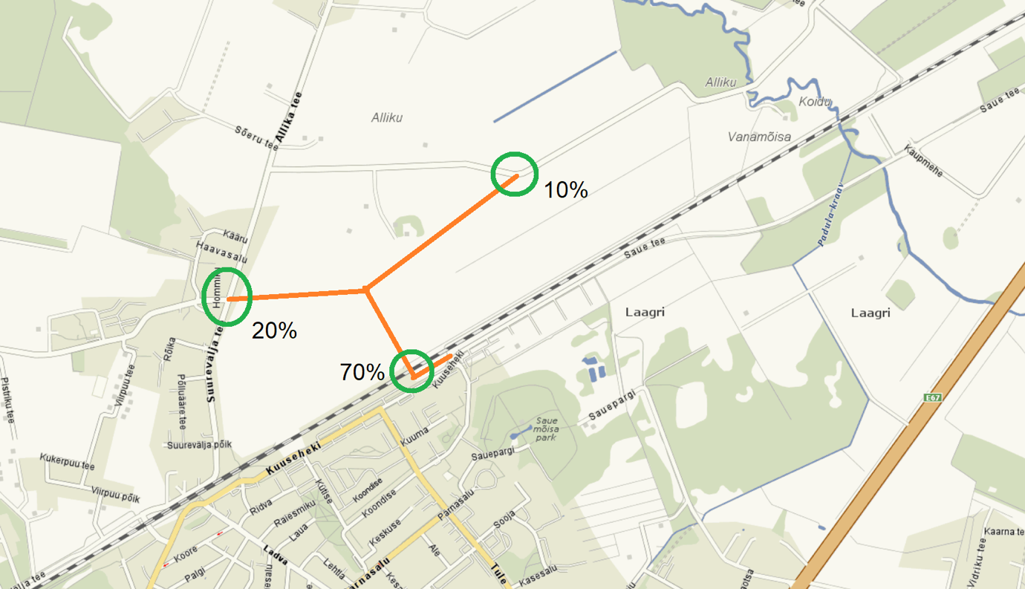
Suurevälja tee ~300 autot päevas (~20%)
Alliku-Laagri tee ~150 autot päevas (~10%)
Tunnel ~1000 autot päevas (~70%)

Summaarsed ennustatavad liiklussagedused ristmikel, kui planeeringuga kavandatu realiseeruks täna (st arvestatud ei ole piirkonna potentsiaalse liikluskoormuse kasvuga):

- Suurevälja tee ristmik: 2027+212+300=~2600 autot/päevas, mis teeb hinnanguliselt ~260 a/h
- Alliku – Laagri tee ristmik: 1310+150=~1460 autot/päevas, mis teeb hinnanguliselt ~146 a/h
- Kuna Saue tee kohta täpsemaid liiklusloenduse andmeid avalikes andmebaasides pole, on mõju sellele ristmikule enne loenduste teostamist raske hinnata.

Üherajalise ringristmiku läbilaskvus olenevalt ringi läbimõõdust on 2000-3000 a/h, Suurevälja tee näitel on kasutatud ~10% ristmiku potentsiaalsest läbilaskevõimest.
Kolmest juurdepääsuteest planeeringualale piisab.

Kõik andmed täpsustatakse detailplaneeringu liiklusuuringus.

